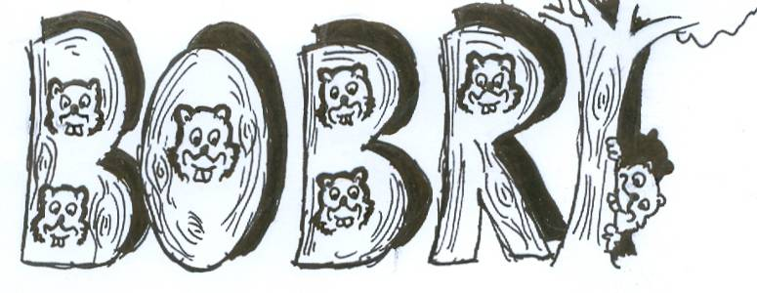


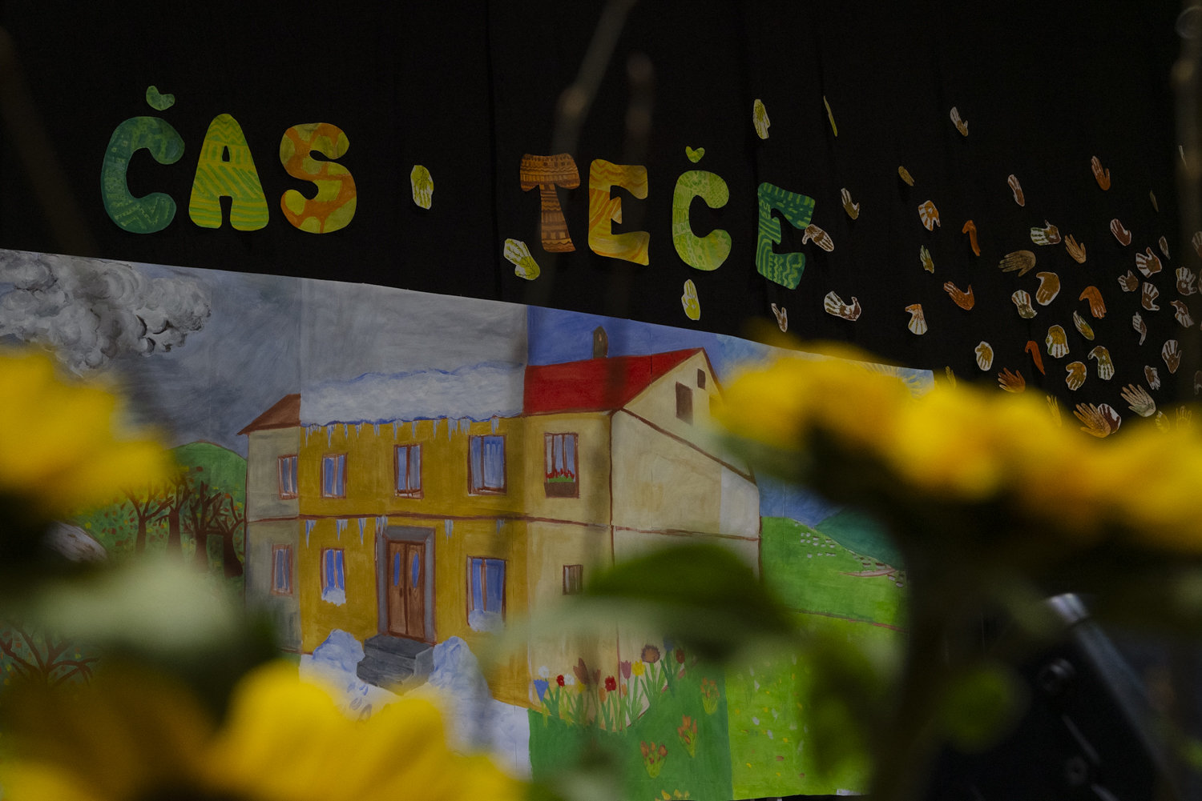
BOBRI, informativni mesečnik
OŠ Preserje
Šolsko leto: 2024/2025
Letnik: 16
Št.: 144, december 2024

Del scene na prireditvi ob 170-letnici šolstva v Preserju
Foto: 3ger FOTOSTUDIO, Spominska.si

PRAZNOVALI SMO 170 LET ŠOLSTVA V PRESERJU

SLIKARSKA RAZSTAVA
V knjižnici je od 11. do 20. novembra potekala slikarska razstava slik akademskega slikarja Veljka Tomana in učencev naše šole.
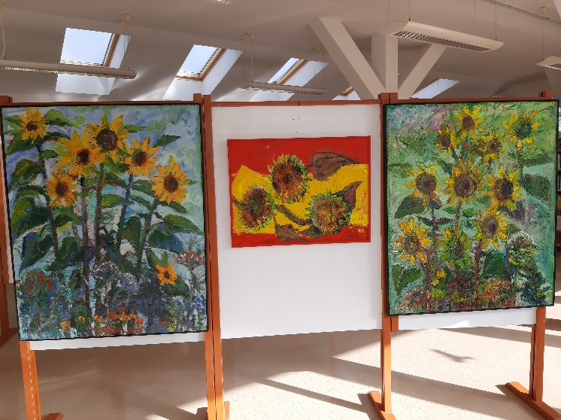
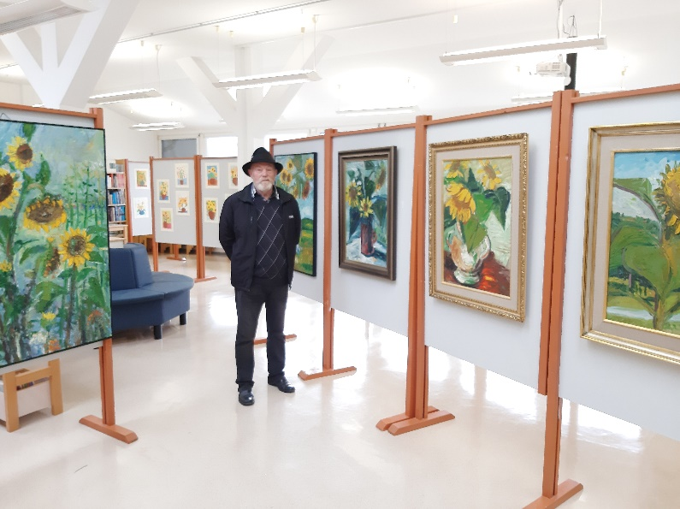

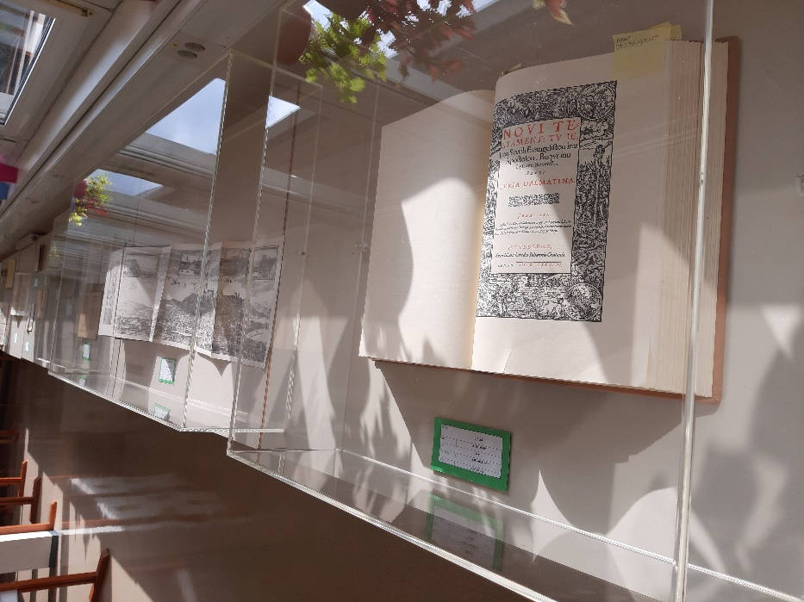

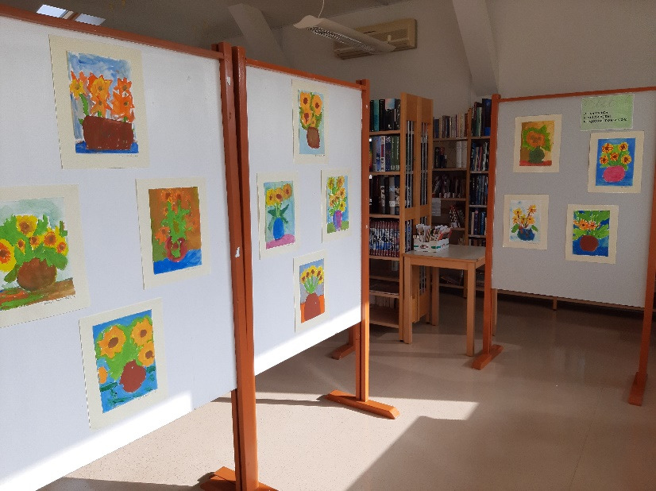

Slikar nam je tudi prijazno posodil izvode starih knjig,
da smo si jih lahko ogledali. Na razstavi so bili med drugim: ponatis Slave vojvodine Kranjske iz leta 1877, faksimile Dalmatinove Biblije, različne izdaje knjige Martin Krpan in še mnoge druge.
RAZSTAVA ŠOLA NEKOČ
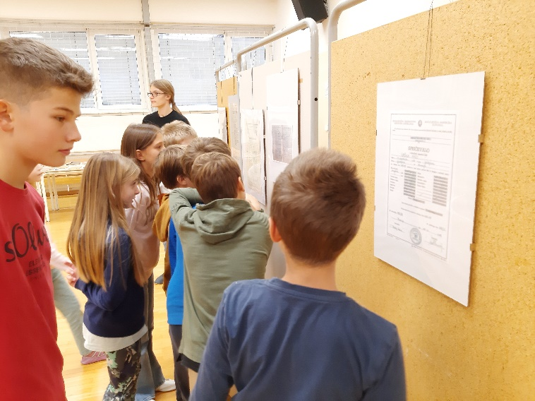
V mali telovadnici se je v ponedeljek, 11. novembra, odprla razstava Šola nekoč. Prikazovala je predmete, dokumente in fotografije, ki so bili ožje ali širše povezani z zgodovino šole. Razstava se je zaključila v petek, 15. novembra.

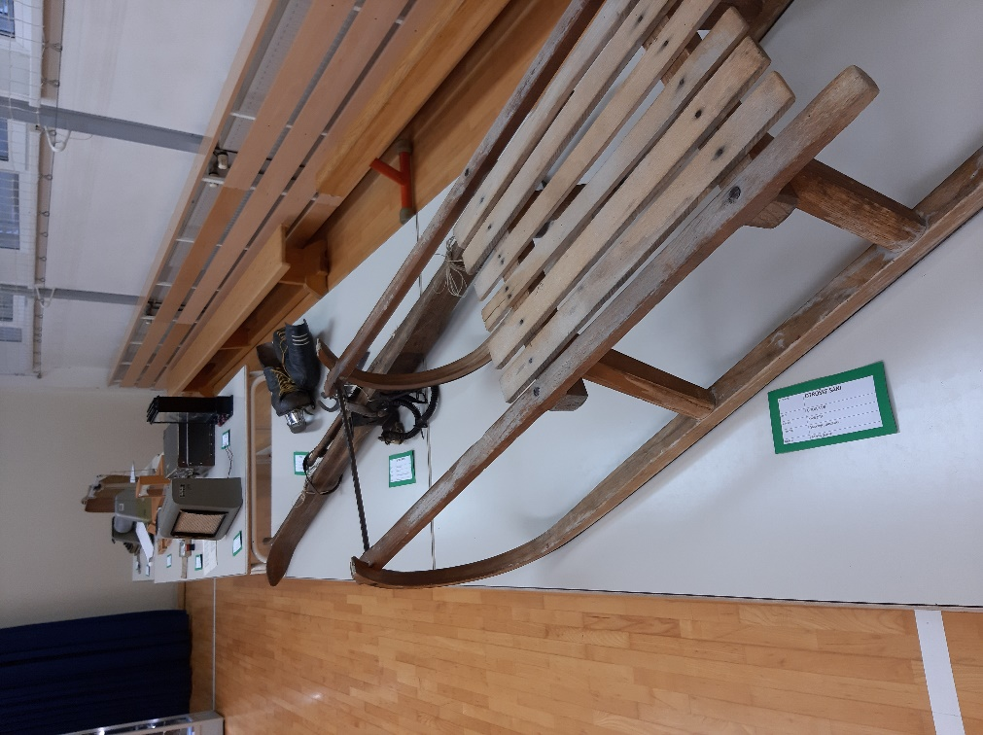

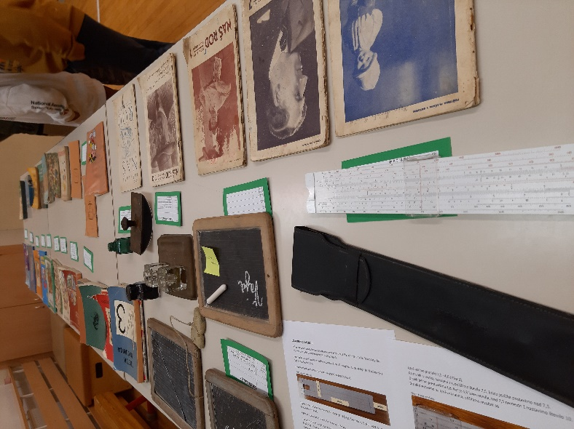
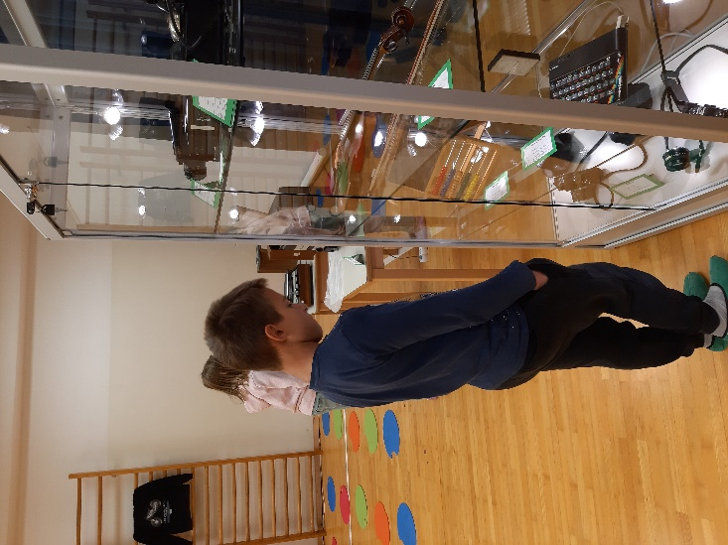

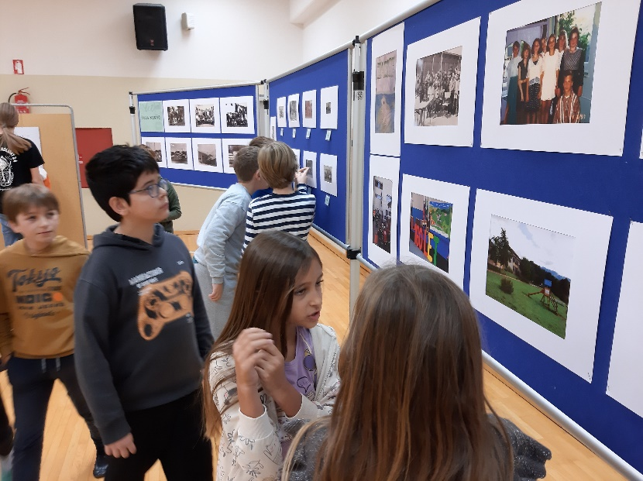
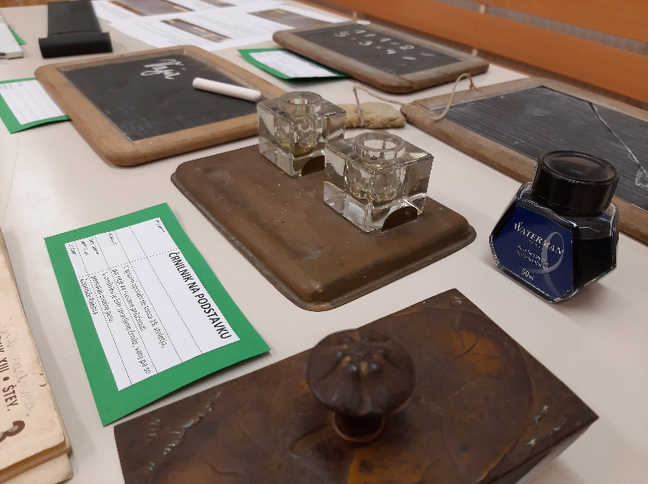

PRIREDITEV OB 170. OBLETNICI ŠOLSTVA V PRESERJU
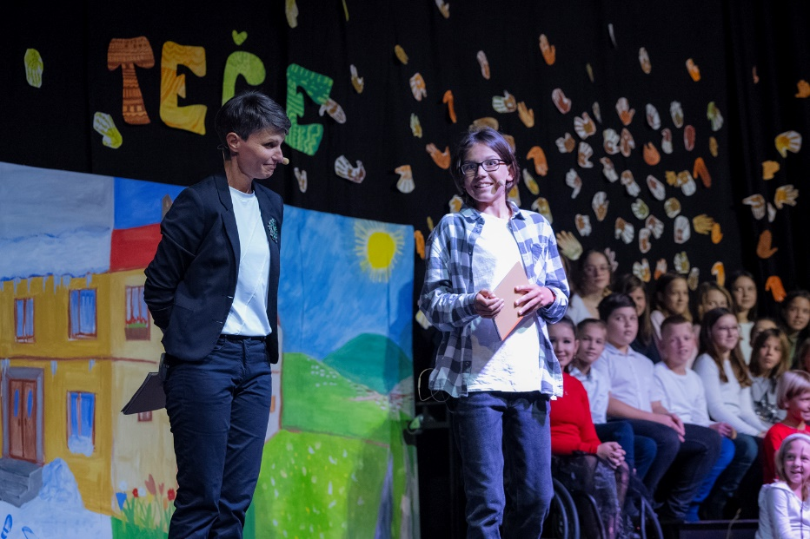
V četrtek, 14. novembra, ob 18. uri, smo 170 let šolstva v Preserju praznovali z veliko prireditvijo, na kateri so nastopali naši učenci in učitelji.
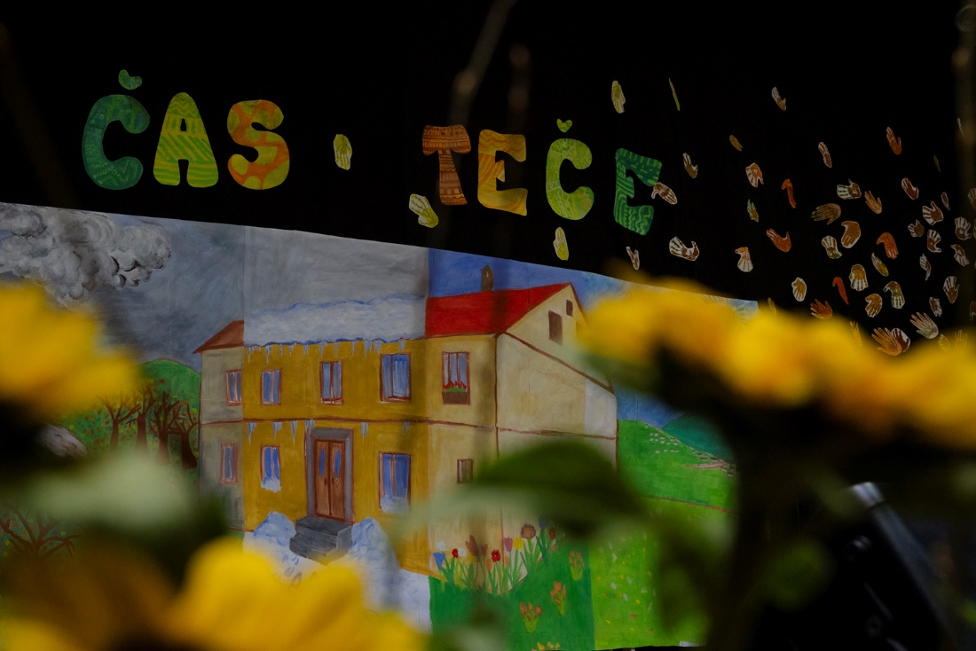

Foto: 3ger FOTOSTUDIO, Spominska.si
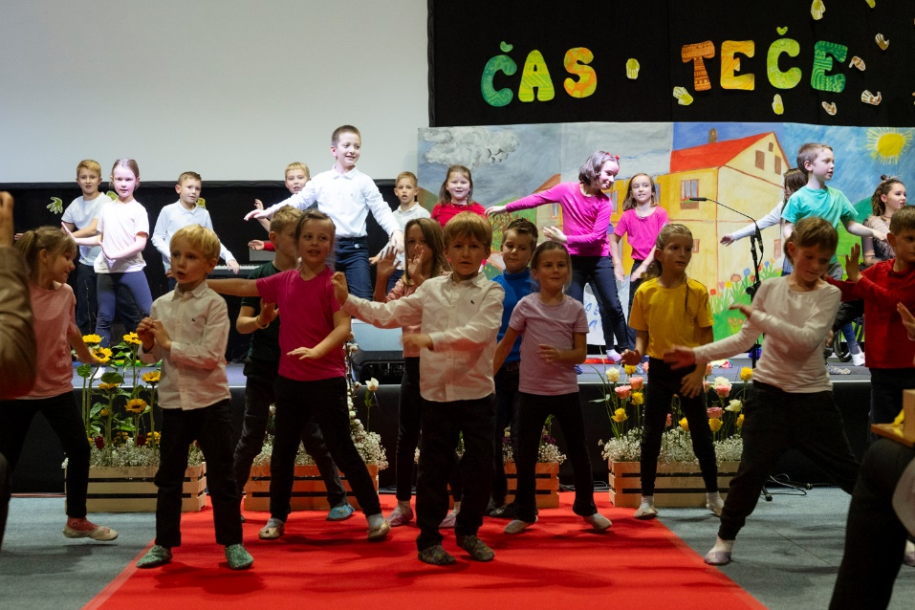

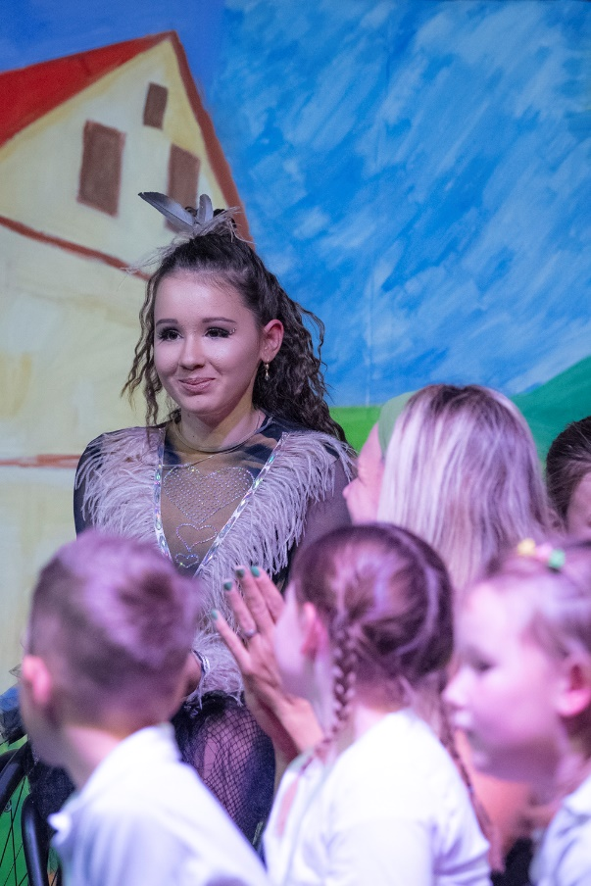

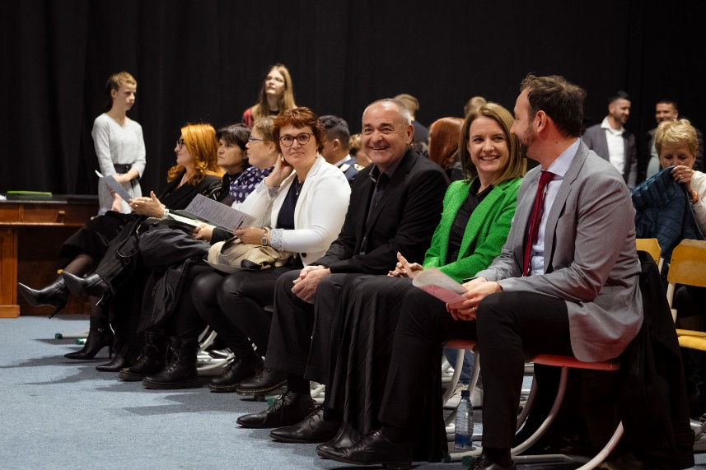

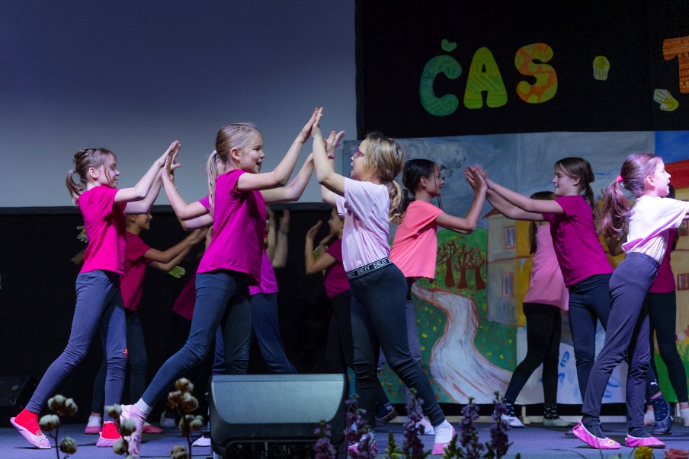
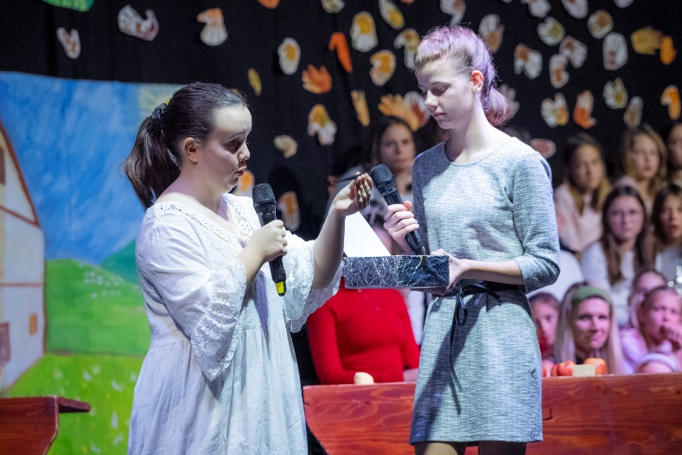
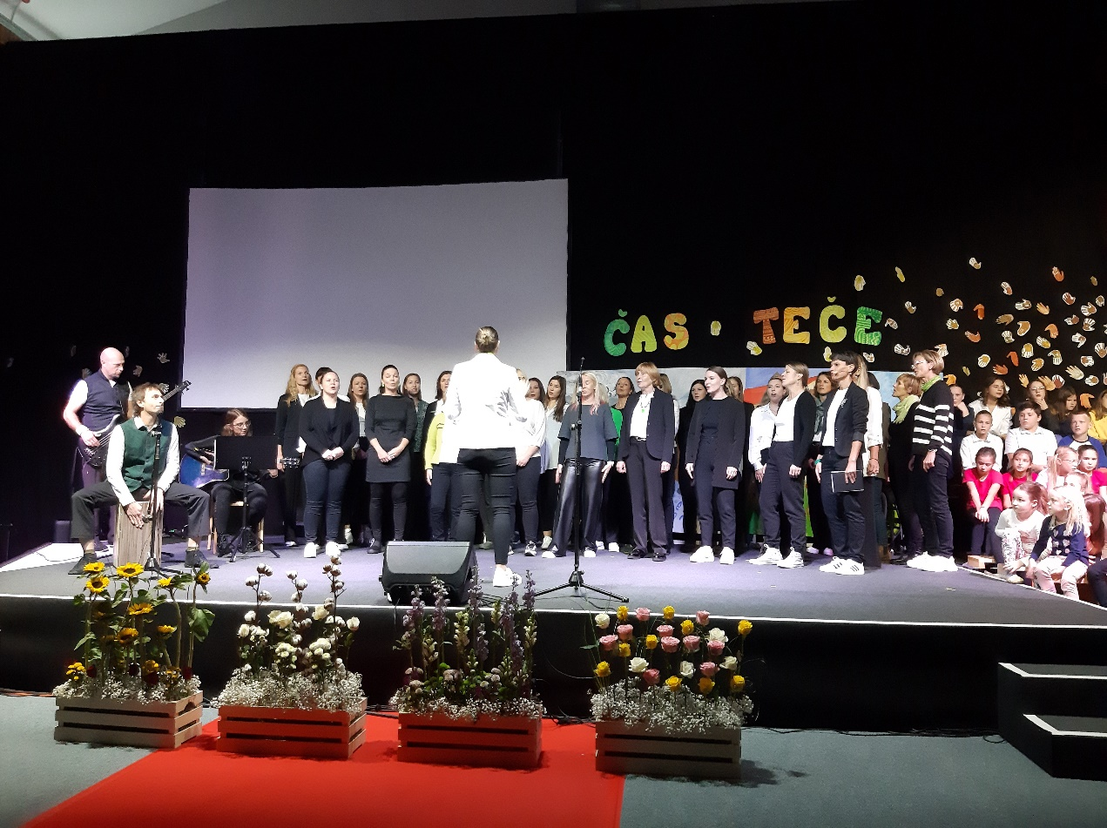
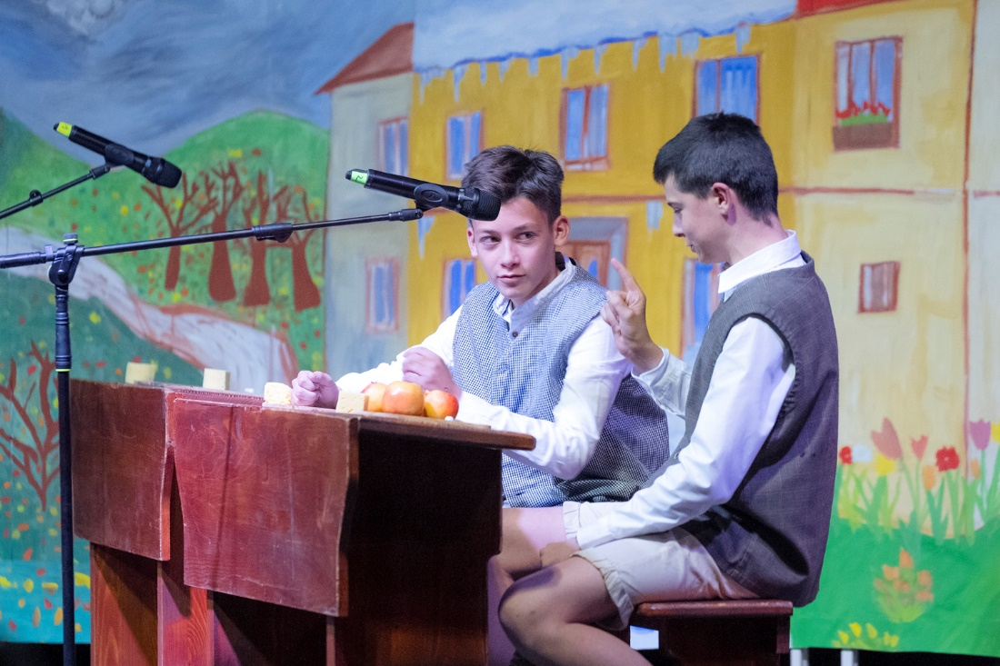
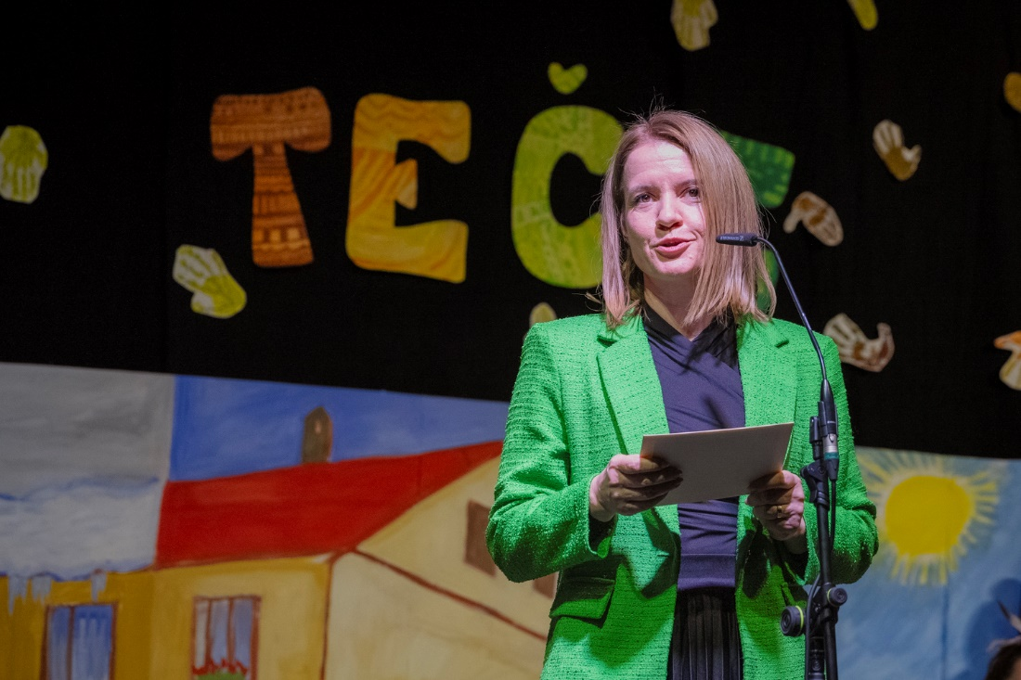

Foto: 3ger FOTOSTUDIO, Spominska.si

Foto: U. Peršin Mazi
ZGODILO SE JE V NOVEMBRU – LISTOPADU
VAJA EVAKUACIJE NA PŠ JEZERO
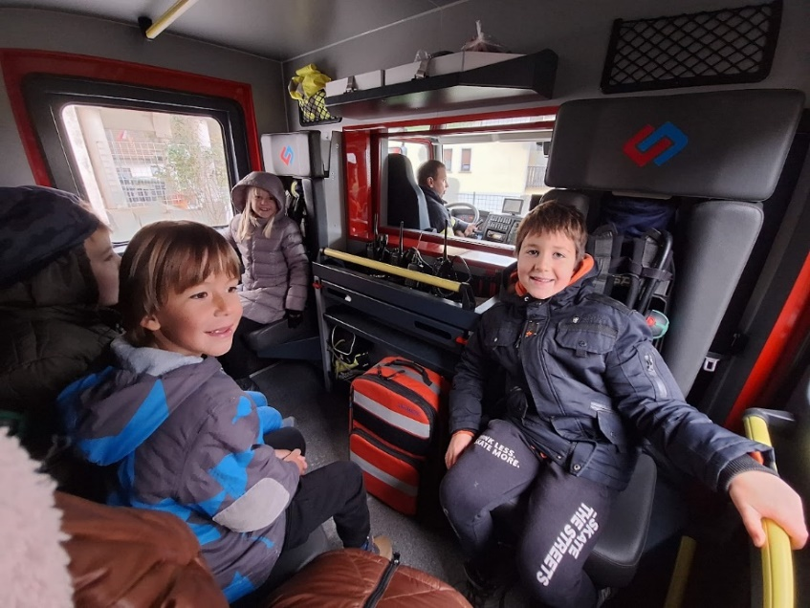
V torek, 12. 11. 2024, smo imeli na PŠ Jezero vajo evakuacije v primeru požara. Varno in predvsem zbrano evakuiranje iz zgradbe je pomembno v primeru, če bi nas presenetila kakšna naravna nesreča. Na vaji so sodelovali gasilci iz enote Jezero, ki so kar hitro prihiteli na pomoč. Ko so ugasnili, tokrat namišljeni, požar, so nam pokazali opremo pravega pravcatega gasilskega avtomobila. Dobili smo priložnost, da vidimo, kako je držati težko gasilsko cev, uravnavati vodo in gasiti požar. Bilo je zelo zanimivo. Z gasilci je na pomoč prihitela tudi gasilka bolničarka, ki nam je povedala, da bi bila v primeru požara njena naloga oskrba morebitnih ponesrečencev. Tudi ona nam je pokazala vsebino svoje torbe. Za piko na i je poskrbel gasilec, ki nas je na koncu popeljal častni krog po Jezeru v gasilskem avtomobilu. Vmes smo celo vklopili sirene, kakšno doživetje! Hvaležni smo gasilcem, ki so nam popestrili šolski dan in ker za nas nesebično opravljajo dobro delo, vsekakor pa si želimo, da bi njihove usluge potrebovali čim manjkrat. Torej, do naslednjega leta gasilski pozdrav … na pomoč!
Učiteljice PŠ Jezero
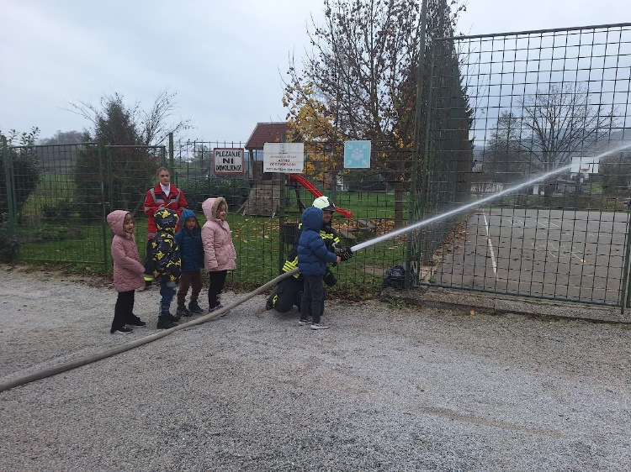

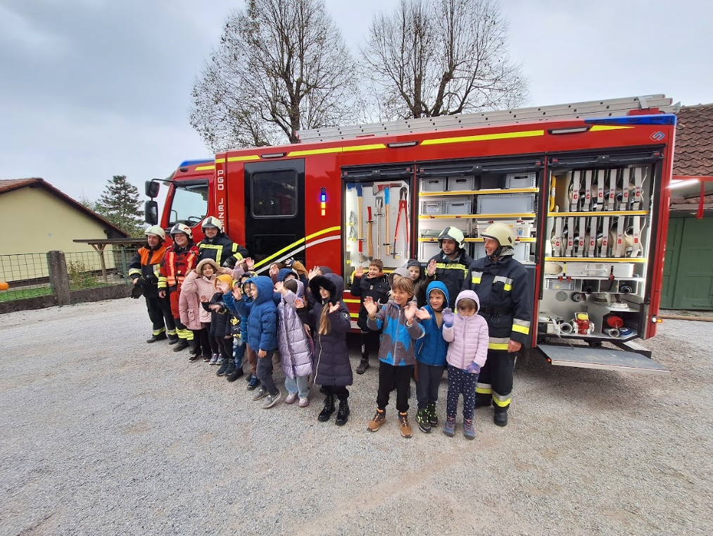
Mrzlega novembrskega jutra je zagorela šola na Jezeru. Učiteljica Anamarija je sprožila alarm. Hitro smo se postavili v kolono pri vratih. Ko je učiteljica Alenka ugasnila luč, smo se odpravili ven. Vse stvari smo pustili v razredu. Hitro smo odšli na igrišče, ker je tam zbirna točka. Učiteljica je medtem izklopila elektriko, da bi bilo gašenje požara varneje. Poklicala je gasilce. Ti so hitro prišli in pogasili požar. Po gašenju smo se družili, pogovarjali in pogledali njihovo opremo. Naučili smo se, kako se hitro in varno umaknemo od ognja. Lan Levičar, 2. b
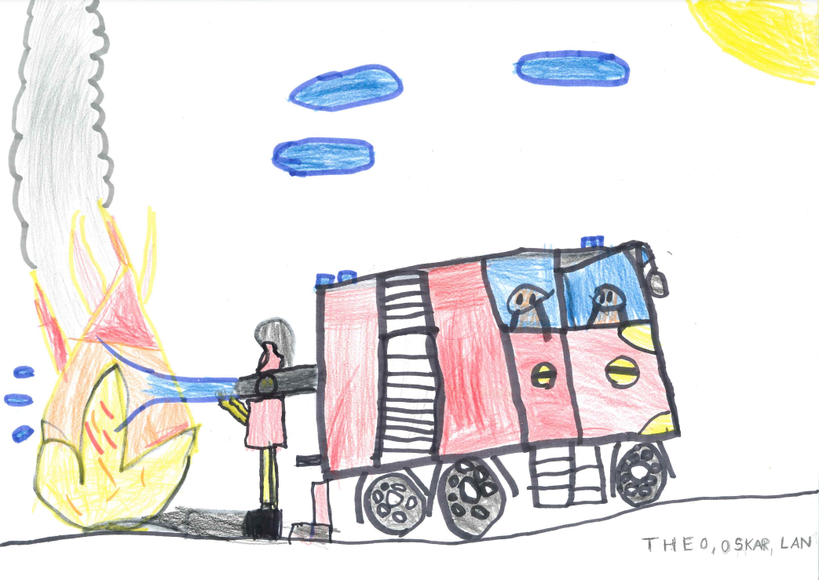

Theo, Oskar, Lan, 2. b

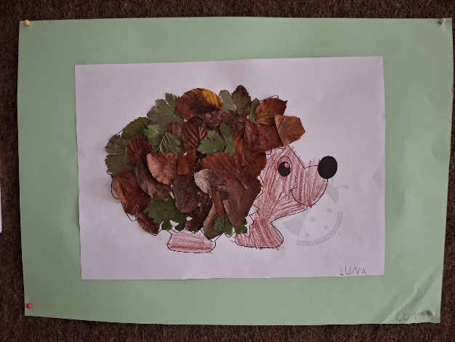
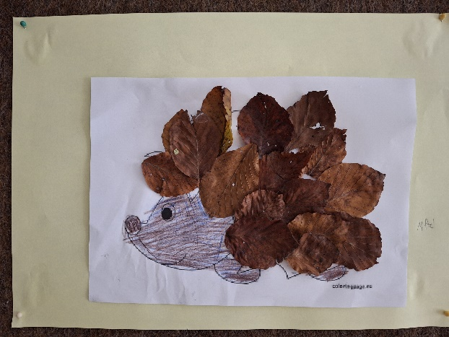
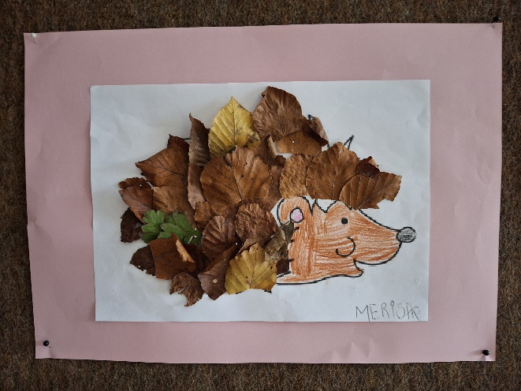

Luna Merisa Maj

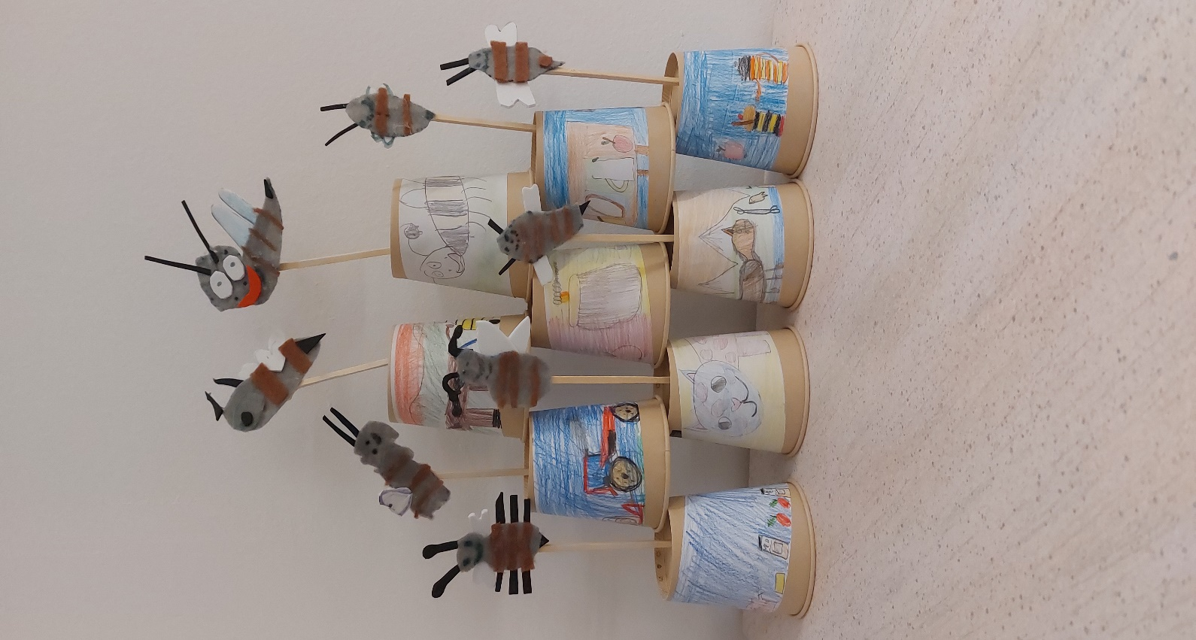

Čebelnjak, učenci 3. c

NAČRT DEJAVNOSTI ZA DECEMBER 2024

NED., 1.
PON., 2. | Preventivni zdravstveni pregled | 2. a | K. Janjić
 | TD: Novoletne delavnice | 1. a | M. Erženičnik
TOR., 3.
SRE., 4.
ČET., 5. | Preventivni zdravstveni pregled | 4. c | K. Selan
 | Šolsko tekmovanje iz ZGO | 8., 9. r. | A. Cevc
PET., 6. | Zobozdravstveni pregled 8.20 | 7., 9. r.
 | Županov bazar 16.00−20.00
SOB., 7.
NED., 8.
PON., 9. | Preventivni zdravstveni pregled | 2. b, 2. c | Čudič, Petelin
 | KD: Cankarjev dom | 4. r., 5. r. | K. Selan
TOR., 10.
SRE., 11. | Govorilne ure na matični šoli
 | Supervizija ob 14.00
ČET., 12. | Preventivni zdravstveni pregled | 2. d | N. Bezek
 | Govorilne ure na podružničnih šolah
PET., 13. | Obisk radijske hiše | Izbirni p. RAD | S. Petročnik
SOB., 14. | Planinaski izlet − Trstelj | 1.−7. r. | S. Petročnik
NED., 15.
PON., 16
TOR., 17. | Zimski ŠD | 7.−9. r. | Pečnik, Počkaj
SRE., 18. | Odbojka, st. dečki |  | J. Počkaj
 | Sestanek UZ
ČET., 19. | Odbojka, st. deklice |  | M. Pečnik
PET., 20.
SOB., 21.
NED., 22.
PON., 23. | KD: Šolski muzej | 4. a, b, c | H. Ogrin
TOR., 24. | Prireditev ob dnevu samostojnosti in enotnosti | 1.−9. r. | Ogrin, Lekan
 | Prireditev ob novem letu in dnevu samostojnosti in enotnosti | 1. b, 2. b  1.−5. c | A. Borštnik  T. Oplotnik
 | TD: Novoletno praznovanje | 6.−9. r. | Ana Košir, G. Smole
SRE, 25. | Božič
ČET., 26. | Dan samostojnosti in enotnosti
PET., 27. | Novoletne počitnice
SOB., 28.
NED., 29.
PON., 30. | Novoletne počitnice
TOR., 31 | Novoletne počitnice

BOBRI, informativni mesečnik OŠ Preserje, za starše, učence, učitelje in krajane. Šolsko leto 2024/2025, letnik 16, št. 144, december 2024. Časopis izhaja mesečno v času pouka. Zanj: Petra Krajnc Urbanija, ravnateljica. Urednica: Urška Peršin Mazi. Lektorica: Sergeja Petročnik. Članke, poročila, obvestila in fotografije prispevajo učenci, krajani, strokovni delavci OŠ Preserje in drugi. Številčenje je zaporedno od prve številke, decembra 2008, v šolskem letu 2008/2009. Od novembra 2021 izhaja le v elektronski obliki.

